Особенности самодифракции в полупроводниковых коллоидных квантовых точках CdSe/ZnS
Смирнов А.М., Козлова М.В.
Мл.н.с. аспирант, аспирантка
Московский государственный университет имени М.В.Ломоносова,
физический факультет, Москва, Россия
hieroglifics@mail.ru
В данной работе были изучены особенности самодифракции двух типов при резонансном возбуждении сильно поглощающего коллоидного раствора квантовых точек (КТ) CdSe/ZnS двумя пересекающимися пикосекундными лазерными импульсами. Рассмотрены физические процессы, отвечающие за нелинейные оптические свойства, а также эффекты самовоздействия в исследуемых КТ CdSe/ZnS.
Самодифракция является одним из эффектов самовоздействия лазерных лучей, распространяющихся в среде, свойства которой зависят от интенсивности падающего излучения. Резонансное возбуждение нелинейно поглощающей среды может сопровождаться двумя различными процессами самовоздействия. 1. В случае нелинейного поглощения (насыщение основного экситонного перехода) мощный лазерный луч формирует канал прозрачности, наведенную диафрагму, на которой может протекать процесс самодифракции. 2. При взаимодействии двух пересекающихся лучей в оптически нелинейной среде может образоваться интерференционное световое поле, под действием которого в среде возникает периодическое изменение диэлектрической проницаемости вследствие кубической нелинейности. Таким образом, может образоваться наведенная дифракционная решетка (в случае сложных волновых полей решетка называется голографической), и вследствие самодифракции появляются лучи распространяющиеся в новых направлениях. Самодифракция в этом случае может также интерпретироваться как вырожденное по частоте вынужденное четырехфотонное рассеяние света.
На Рис. 1 показана схема возбуждения коллоидного раствора КТ CdSe/ZnS в 1мм кювете двумя лучами, а также направления распространения рожденных при самодифракции лучей. Коллоидные КТ возбуждались двумя равными по интенсивности пересекающимися лучами второй гармоники (λ = 532 нм) Nd:YAG лазера, работающего в режиме пассивной синхронизации мод с длительностью отдельного импульса 30-35 пс. Метод наведенных дифракционных решеток позволил измерить длительность возбуждающего лазерного импульса, регистрируя самодифрагированный как функцию задержки между двумя одинаковыми импульсами, которые создают решетку в поглощающей среде. Для осуществления резонансного возбуждения основного электронно-дырочного перехода были выбраны КТ подходящего размера (радиуса 2.4±0.3 нм) с концентрацией ${\text{10}}^{\text{17}}$см${}^{−3}$.
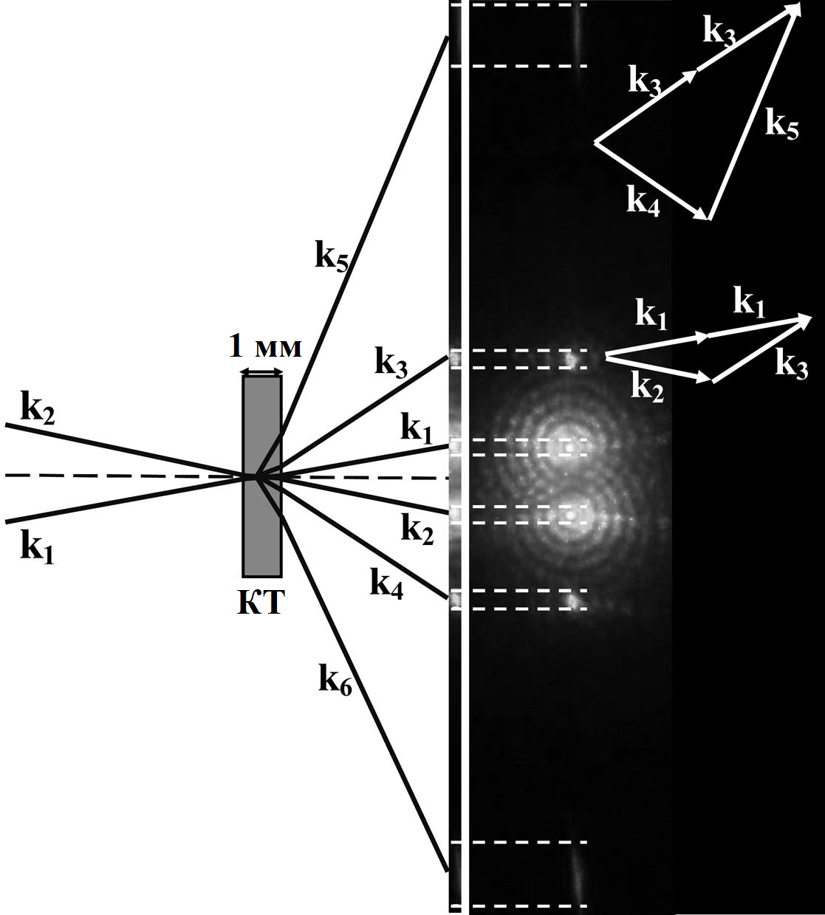
Рис.1. Схема распространения двух лучей, возбуждающих 1мм кювету с коллоидным раствором КТ CdSe/ZnS, и самодифрагированных лучей.
Для записи обнаруженных выходных лучей и построения распределения интенсивности по поперечному сечению использовалась специальная фотокамера.
Для прошедших через кювету с КТ лучей $k_{1}$ и $k_{2}$, сохраняющих направление распространения падающих лучей, возникают дифракционные кольца, типичные для дифракции Френеля. Распределения их интенсивностей по поперечным сечениям с максимумом или минимумом в центре и различным числом колец зависит от интенсивности падающего луча (Рис.2). Данное распределение частично скрыто засвеченным пятном, возникающим из-за линейного пропускания (3%) кюветы с коллоидными КТ. Представленное распределение интенсивности лучей $k_{1}$ и $k_{2}$ может быть объяснено образованием канала прозрачности в кювете с коллоидными КТ при распространении мощных лазерных лучей. Лазерный луч, имеющий Гауссово распределение интенсивности по поперечному сечению, при прохождении через коллоидные КТ теряет свою менее интенсивную периферийную область из-за более сильного поглощения, чем в центре ("обдирание" лазерного луча – стрип-эффект). Таким образом, стрип-эффект приводит к изменению профиля луча, края которого преобразовываются из плавных в резкие, и к созданию наведенной "жесткой" диафрагмы. Формирование колец с максимумом или минимумом в центре (Рис. 2) объяснено дифракцией Френеля на наведенной круглой диафрагме, диаметр которой зависит от интенсивности света. Помимо эффекта заполнения состояний [1] на изменение поглощения и формирование канала прозрачности может влиять Штарковский сдвиг экситонного перехода. При высоком уровне возбуждения электрон или дырка могут захватываться на поверхность КТ и ионизировать их. Штарк эффект в наведенном электрическом поле (красный сдвиг спектра поглощения) вызывает возбуждение КТ с меньшим диаметром из ансамбля. Импульс второй гармоники лазера возбуждает ("выжигает") преимущественно КТ определенного размера, основной электронно-дырочный переход которых попадает в резонанс с энергией возбуждающего излучения.
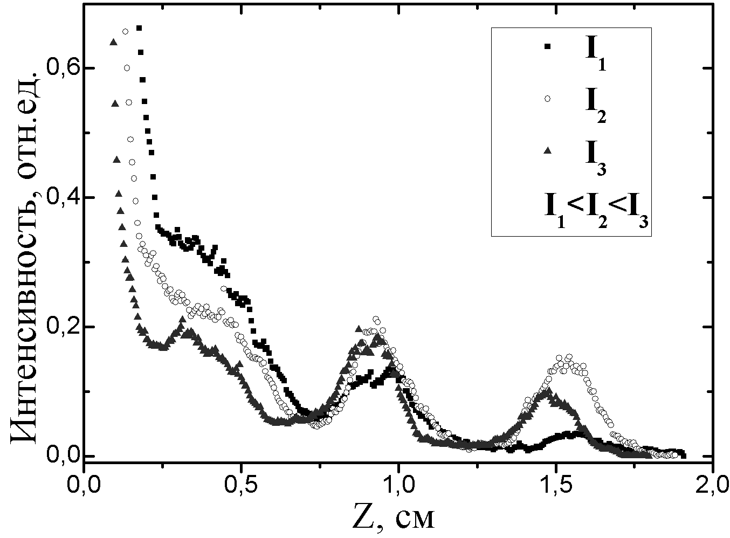
Рис.2. Зависимость распределения интенсивности по поперечному сечению самодифрагированных выходных лучей $k_{1}$ и $k_{2}$ от интенсивности падающих лучей, формирующих канал прозрачности.
Лучи $k_{1}$ и $k_{2}$ (Рис.1), пересекающиеся в кювете с КТ под углом $ϑ$, создают дифракционную решетку с периодом $Λ=\frac{λ}{2\text{sin}(ϑ/2)}$. Помимо рожденных лучей $k_{3}$ и $k_{4}$, образованных при самодифракции лучей $k_{1}$ и $k_{2}$, были обнаружены лучи $k_{5}$и $k_{6}$, которые возникли в ходе четырехволнового взаимодействия лучей $k_{3}$ и $k_{4}$.
Благодарности
Выражаем признательность научному руководителю, В.С. Днепровскому, за большую помощь, оказанную нам при получении и осмыслении результатов. Работа выполнена при частичной поддержке РФФИ (грант 11-02-00424-a).
Литература
[1] V.Dneprovskii, D.Kabanin, V.Lyaskovskii, T.Wumaier, and E.Zhukov, phys. stat. sol.(c) 5, 2503 (2008)

